福建省初级注册安全工程师注册申请操作指南

**第一步：**登录福建省网上办事大厅（网址：https://zwfw.fujian.gov.cn/），搜索“初级注册安全工程师注册”。

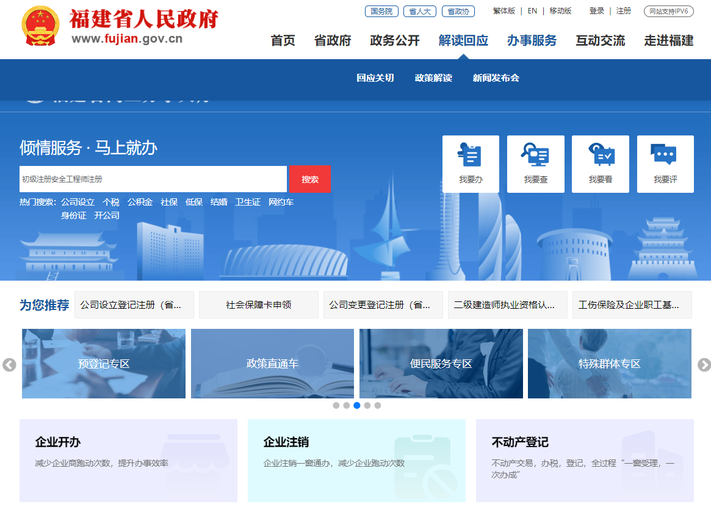

**第二步：**选择“[福建省]初级注册安全工程师注册”点击“在线办理”。

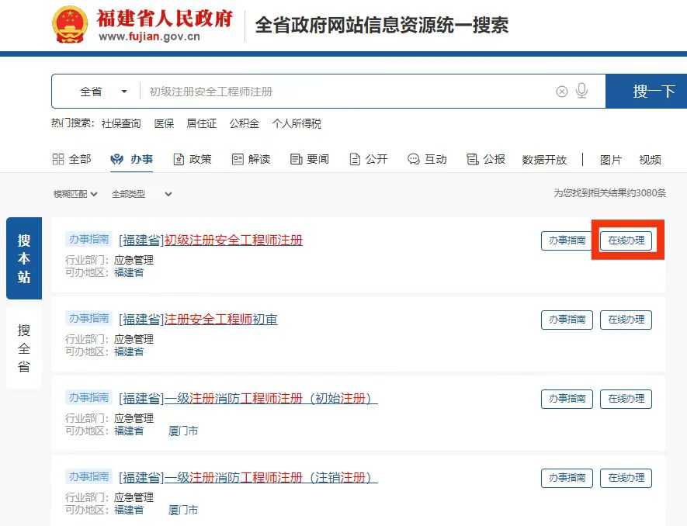

**第三步：**办事站点为“省直单位”，办理单位：“福建省应急管理厅”，点击“立即办理”。

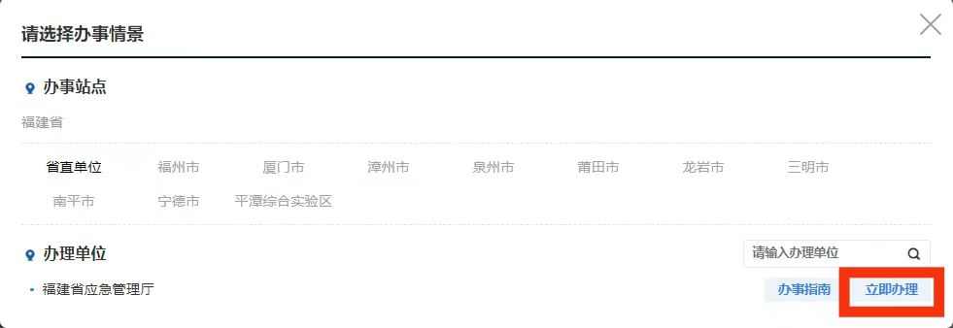

**第四步：**使用闽政通APP扫码登录。

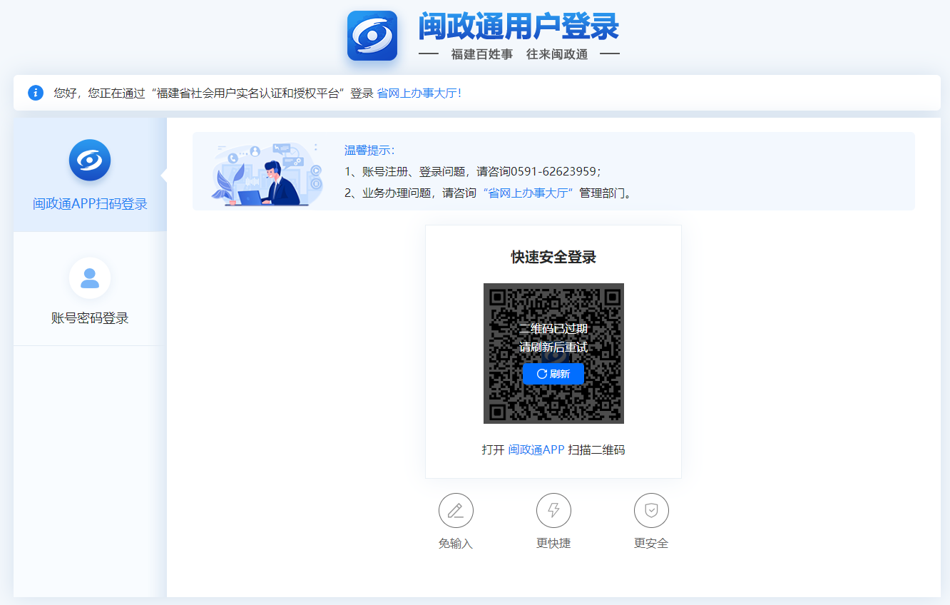

**第五步：**输入申报名称，可点击右侧自动生成。

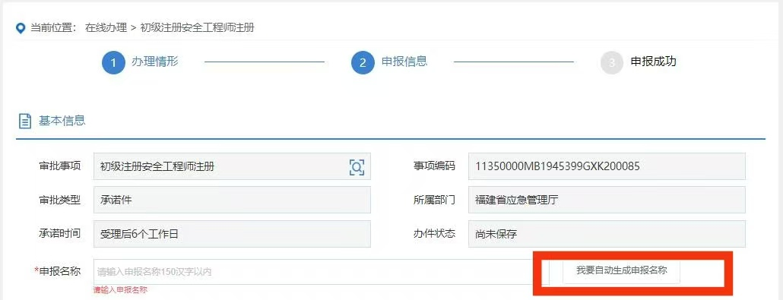

**第六步：**在附件下载中下载“表格模板”，模板内含注册说明、各类型注册申请所需附件材料清单、注册申请表等。请申请人仔细阅读注册说明并按要求填写申请表。

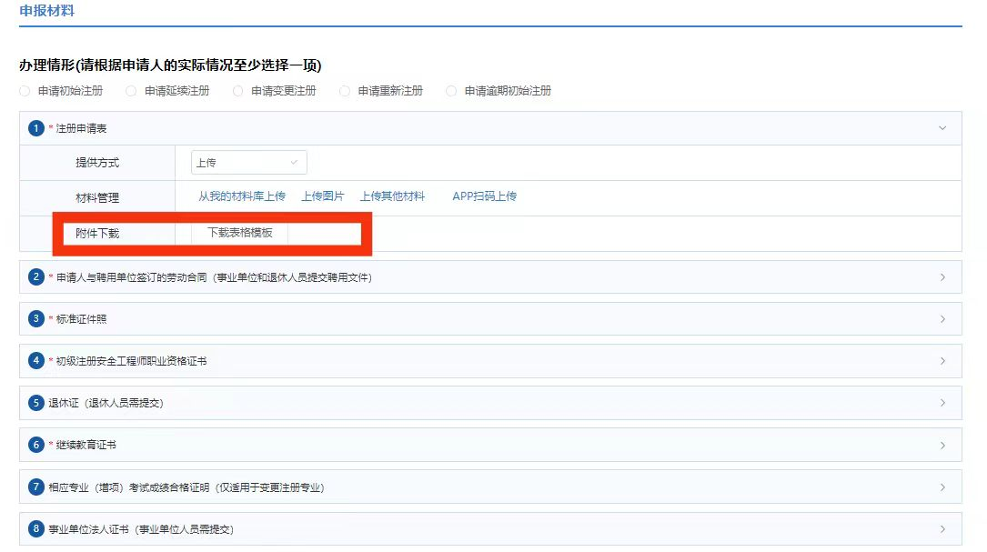

**第七步：**选择办事情形开始申报并上传附件。其中带*号为必须项，其余材料结合实际提交。

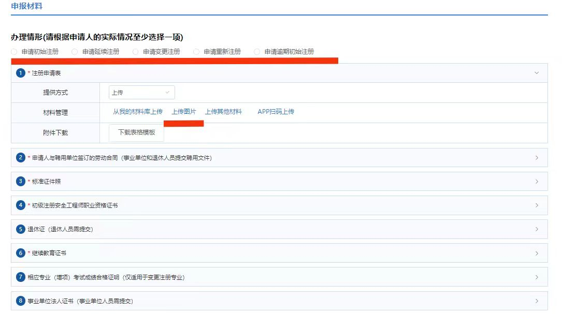

**范例：**先点击“上传图片”，在电脑上选择需要上传的图片，确认图片是否已上传，无误后点击“生成申报材料”。劳动合同或聘用文件等较多页的材料，该系统可支持一次性上传多张图片。

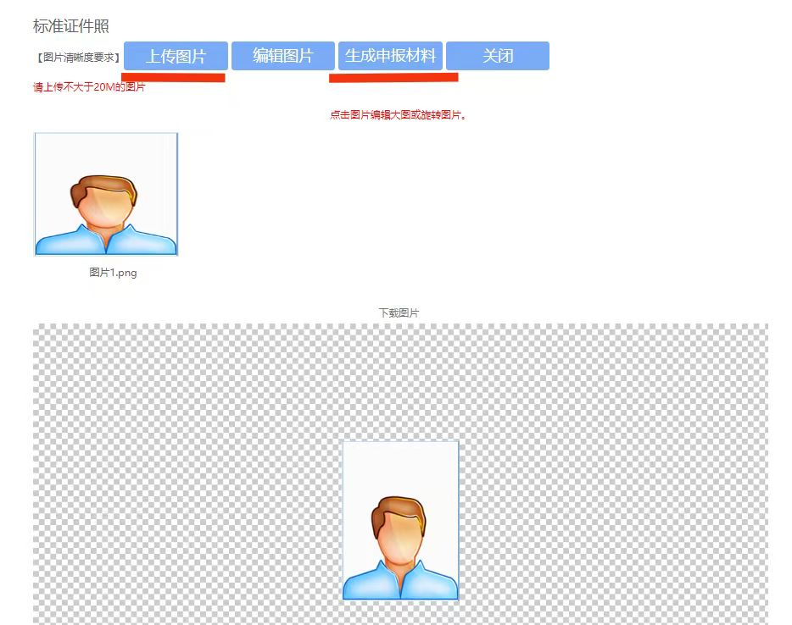

**第八步：**所有材料均上传后，点击接受办理过程短信通知，勾选“个人承诺”后点击“提交审批”。

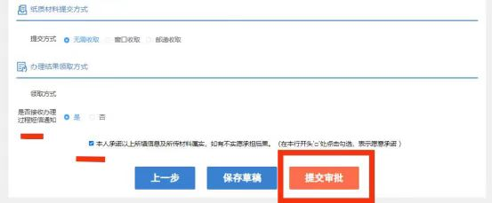

**第九步：**网上申报完成后，申请人可查询办件进程。

